城市更新 助力商业综合体不停业升级改造
——上海建工二建集团有限公司第一八佰伴整体装饰项目
马跃强 成炜 赵科 唐晗

摘要：本文依据上海第一八佰伴不停业改造施工的成功案例，阐述了在商业综合体不停业升级改造施工中运用EPC总承包管理的必要性，同时通过介绍EPC总承包管理在工程各个阶段的运营模式，对改造过程中EPC总承包管理的各个要点进行总结和分析，形成了在既有大型商场不停业改造施工中运用EPC总承包管理的整套经验，对今后类似商场不停业改造的施工具有较强的参考借鉴价值。
关键词：商业综合体；EPC总承包；升级改造

0 引言
随着国民经济的快速发展，城市更新的脚步越来越快，为了适应时代的潮流，大型商业综合体作为城市代表性建筑需要进行功能的升级改造。一般而言，商场的改造施工工期紧，而且专业性强、技术含量高。而传统施工承包模式项目建设周期一般较长，设计和施工相互脱节。因此根据改造项目的特点，有必要运用EPC总承包管理模式来提升项目管理工作的广度和深度，从项目前期、设计、施工进行全过程、全方位的统筹和策划。
本文依托上海第一八佰伴不停业改造项目介绍了一套完整的城市更新中商业综合体不停业升级改造EPC总承包管理经验总结，这为今后的大型商场改造项目提供较强的参考价值。
1 工程概况
上海第一八佰伴位于上海浦东核心地区，辐射浦东及浦江两岸，是上海百联集团股份有限公司旗下的核心企业。占地2万平方米，总建筑面积14.5万平方米，由高99.9m的21层主楼以及10层裙房组成。商厦共有10个楼面商场，每个楼面近1万平方米。本结构为钢筋混凝土框架结构，柱距8.5m。裙房框架抗震等级为三级，剪力墙为二级；主楼框架及剪力墙抗震等级都为二级。结构混凝土强度为C30-C50。结构柱的尺寸为600×600—1200×1200。
然而，经过逾20年的运营，第一八佰伴虽然依然具有地段和知名度的优势，但商场的商务业态、内部装修和机电设备容量已跟不上时代发展的需要和顾客的需求，业绩增长逐现疲态。为了打造具有购物中心功能的现代名品百货商厦，百联集团决定对第一八佰伴进行大规模的转型升级。
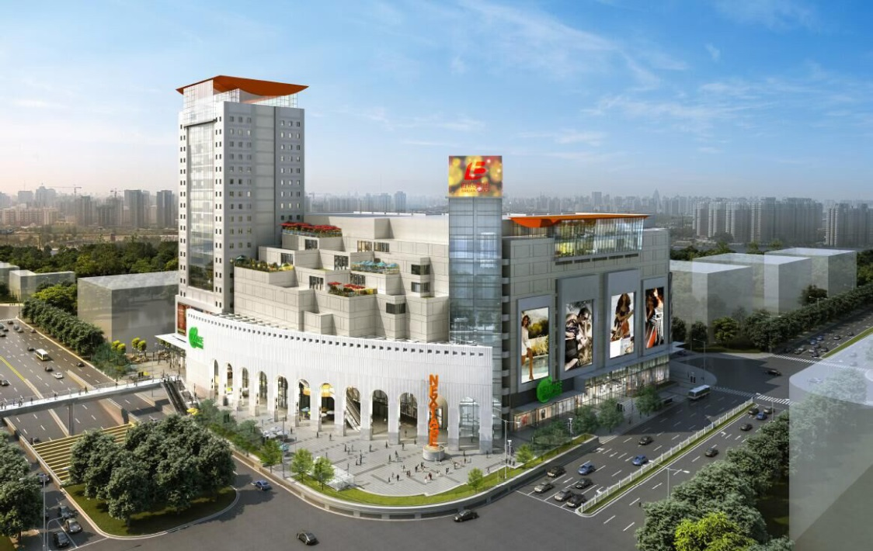
图1 项目效果图
2 EPC模式在不停业改造工程中的必要性
2.1 政策推动
根据沪建市管【2012】68号文的精神，商业综合体不停业改造工程符合文件第三条第七款（设计-施工一体化资质承包范围明确的专业工程包括建筑幕墙工程、建筑智能化工程、建筑装饰装修工程、消防设施工程），属于适用一体化招标的范围。
2.2 对传统施工总承包模式的优势
传统施工承包模式的特点强调设计结束后招标、施工阶段才能依次展开，因而项目建设周期一般较长，且由于设计和施工相互脱节，设计缺陷不能及早发现易引发设计变更或索赔，造成业主在工期和投资上的损失。因而不能满足专业性强、技术含量高、结构和工艺复杂的大型建设项目的需要。
而EPC 项目管理模式，即设计-采购-施工总承包管理模式，则从项目前期、设计、施工进行全过程、全方位的统筹和策划，设计的主导作用从而能够充分发挥，与施工进度得以进行深度交叉。同时业主所承担的风险不仅大大降低，而且工程成本也会有所减少。
3 EPC总承包管理组织架构
为确保EPC总承包方承诺目标的实现，EPC总承包方从组织上监理可承担起与项目全面、全部、全过程管理要求相 适应的管理组织网络；从质量、安全、进度、文明施工、资料、物资等管理责任上指定相应的管理职能，建立健全保证体系并落实对应的保证措施。下图为总承包架构图：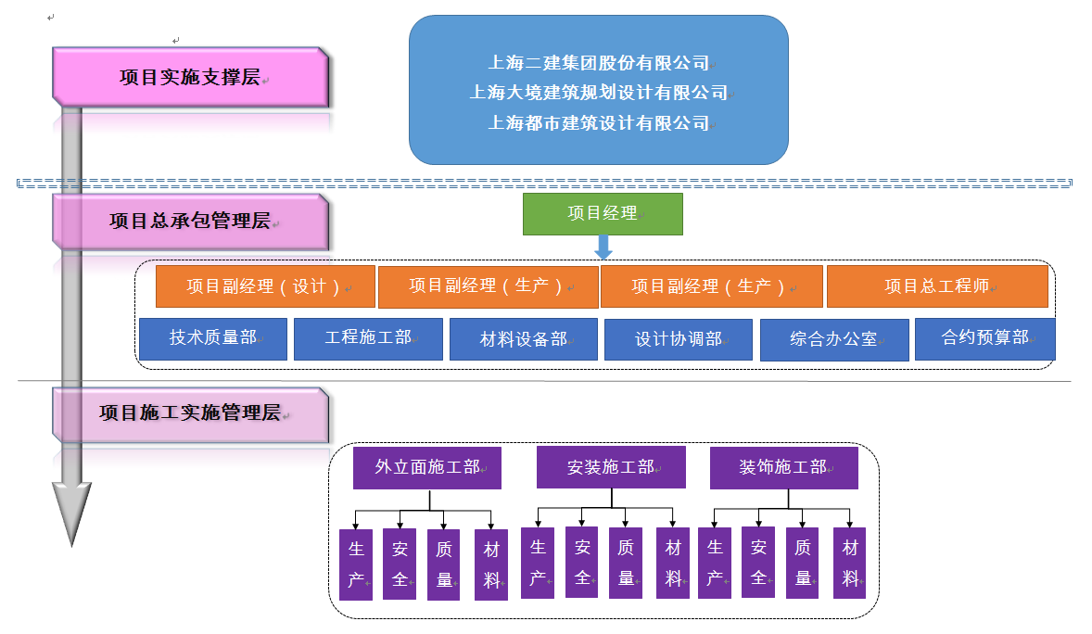
图2 总承包架构图
4不停业改造工程EPC总承包管理模式
4.1前期准备阶段
施工管理人员与设计师紧密合作分工明确，设计部负责原始设计资料的收集与整理，施工管理人员通过对原有机电系统现场排摸，室内外现状的调研，掌握改造前机电安装系统、外立面幕墙、室内装饰实际情况，汇总整理后提供给设计师，帮助设计师全面了解现场状态，为设计阶段的开展做好基础准备。
4.2方案设计阶段
设计师通过与业主的沟通，了解业主的需求，有针对性的进行方案设计。首先考虑功能性需要满足业主需求；其次在选择技术方案时尽量提供高性价比的方案，为业主减少项目投资成本，提高投资效率；通过设备绿色选型设计选择低耗能的设备，减少项目后期使用过程中能源费用，使得建筑达到绿色环保、智能舒适的特点。
4.3施工阶段
设计施工一体化的管理模式在该阶段体现了显著的效果，克服了常规模式中设计和施工的脱节，形成了设计和施工的无缝对接，设计与施工的信息交流畅通无阻，业主的需求能够在设计及施工两方面获得及时回应。设计对业主需求的首先响应，把业主的需求反映到设计图中，施工通过按照设计图纸施工把业主的需求进行实现。施工按图通过现场测量、放样等手段对设计进行检验，若图纸不能满足实际现场施工需求，则立即把信息反馈给设计进行图纸修正。同时，根据项目进度需求，对材料采购进度与设计和施工进度匹配，使得设计—采购—施工有机结合在一起，形成良性互动。
5不停业改造工程EPC总承包管理要点
5.1 工期管理
5.1.1进度计划的编制执行
总承包部根据合同规定的工期编制总进度计划，并定出过程中的控制节点，交付专业设备安装、装饰装修，并加强控制。总进度计划需充分结合施工技术方案、各分包专业施工单位的进度要求，充分利用计划中的自由时差，抓住关键线路上的重要节点工序，确保施工的最佳均衡和连续作业，并高度重视各专业施工单位间的相互关系，加以平衡协调。
5.1.2计划的检查和控制制度
总包项目部以“节点着色法”和“实际进度前锋线”的记录方式不断与计划图比较发现问题，制定措施，补救延误，强化计划执行过程中的动态管理和控制。
项目部各条线的责任人需每日对现场进行巡查，并将检查的结果形成表格，汇报项目经理。另外要配合周计划的实施，建立每周进度汇报分析制。同时项目部按月进行分析、总结，对进度的个别节点调整。进行必要的生产要素调动。
5.2 技术管理
由于不停业改造施工的技术方案牵涉到各个专业，为了协调好各个专业的技术矛盾，并达成共识、交叉配合，总承包部需要制定并落实相关施工组织设计管理制度、图纸会审制度及技术文件管理制度。
5.2.1施工组织设计管理制度
项目部编制完成的施工组织设计（施工大纲）、施工方案，经由项目工程师、安全工程师、项目经理进行审批，审批同意并签署审批意见、签名和日期后报工程公司/分公司/总承包部技术质量科。
工程公司/分公司/总承包部技术质量、工程、安全、经营和总工程师及时对方案进行审批，并签署审批意见、签名和日期，并根据审批权限的要求及时上报二建集团技术质量部备案、审批。
集团技术质量部收到上报施工组织设计（施工大纲）、施工方案后，及时发放至各审批部门进行审批。相关部门和人员审批完成后，由技术质量部报集团总工程师（总工程师办公室）审定，并确定审核处理意见。
5.2.2图纸会审制度
在分项工程开始施工前，总包部门对机电、装饰、外立面进行图纸审核，着重注意各项专业间交叉配合，互通设计细节，核对空间尺寸，研究交叉配合中的相关问题，管道井、卫生间的管道及附件尺寸与位置，吊顶内管道、设备的尺寸及标高需重点复核。
施工前将水、电、设备安装等工程的图纸进行迭合，从中发现各专业设计中的矛盾，予以解决，并编制施工详图、配置图、翻样图、设备综合图纸以及建筑设备协调图纸。施工过程中下发的涉及专业的变更，应及时通知相关专业的工程师，同时在建筑设备图纸上作出相应的变更和调整。
5.2.3技术文件管理制度
总承包单位通过规定技术文件的管理控制，可以确保技术文件及时归档和妥善保管，以及使用的准确性、有效性，技术文件管理流程图如下：
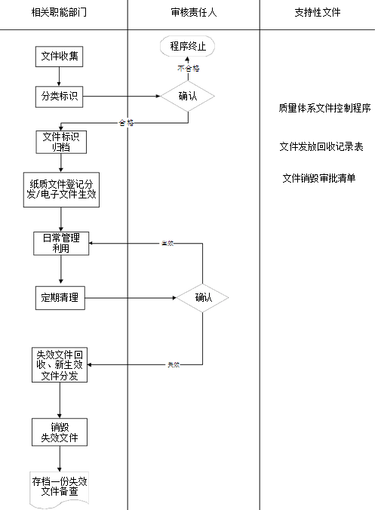
图3 技术文件管理流程图
5.3 质量管理
5.3.1制定三检制度及工序报验管理体系
项目部对工程工序施工质量实行班组初检、技术主管复检和专职质检工程师终检“三检”。班组长对工序施工过程进行监督控制，每周收集质量问题汇总，分析原因并于周例会上讨论问题解决方法及制定整改方案、规定整改日期。技术主管对工序质量检查合格后，及时填写检验质量验收记录，报专职质检工程师验收。
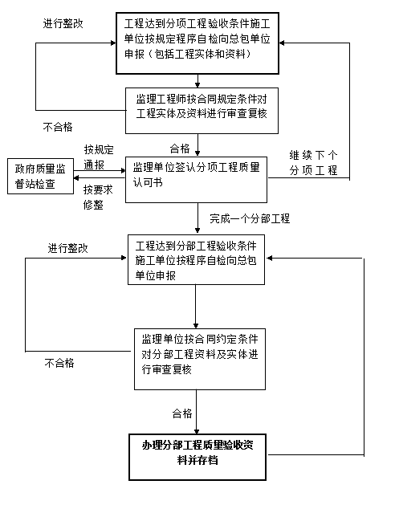
图4 三检制度流程图
5.3.2建立成品保护管理体系
总承包部门在前期通过建立完整的成品保护标准，并安排合理的施工工序，减少施工中的质量问题。
同时对于地面石材、地砖等，在铺贴完成后对施工区域进行封闭，防止无关人员踩踏造成地面空鼓。对已铺贴完成的石材和瓷砖饰面由项目部牵头，带领楼层施工负责人一起进行质量检查，对空鼓超过标准的区域一律进行返工，不因时间紧而影响施工质量。对于与其他单位交接的隐蔽工程，做好隐蔽工程流转单，避免后续由于二次施工造成的破坏，影响整体施工质量。
5.4 材料管理
5.4.1建立责任分工制度
成立现场材料管理小组，材料负责人担任组长，建立现场材料管理责任区制度，根据施工技术部、材料管理部、加工厂具体的工作将整个施工现场划分为若干个责任区，实行挂牌制，使各自分管的责任区达到材料管理的各项要求。
5.4.2建立三级仓储管理体系
一级仓储：工厂仓储，主要功能为对工厂生产完成的产品进行整理、归类、打包，等待装饰部下达的发货指令。（对象各材料加工厂家仓储区）；
二级仓储：现场临时堆场，主要功能为产品送至现场后进行合理有序的临时堆放等待垂直运输，同时进行产品出库、入库统计。（对象现场一层室外或地下一层设置材料中转清点仓库）；
三级仓储：垂直运输转运层临时堆场，主要功能为产品在垂直运输阶段进行平面转运时的临时堆放点（对象各楼层临时堆放区)。
5.5 协调管理
5.5.1与政府机构的协调
在业主指导下，总承包部门需及时与各级主管部门取得联系（质监、安监、公安、市政、环保等）并办妥有关手续。同时与政府各级主管部门的对口人员建立联系，定期召开协调会，加强沟通。在施工过程中，有计划的邀请政府各级主管部门来现场指导并纠正施工中存在的缺陷和问题。
5.5.2与业主的协调
总承包部门需定期向业主汇报工程实施情况。与业主相关各部门建立信息沟通机制，及时了解业主需求，并作出反馈。同时严格执行业主的决议，绝对服从业主的管理，并积极配合业主进行工程修改、方案确定、技术论证。
5.5.3与设计的协调
总包单位需要做好图纸会审工作，认真领会设计意图，完善细部节点设计，以达到最佳效果。同时做好材料样品，送审工作，与设计单位密切配合，建立起信息反馈机制。
5.5.3与监理的协调
总包单位需按时提交施工组织设计、安全保证计划及各项材料测试复验计划以及施工过程中的验收计划。同时做好日常施工资料记录编制、材料质量保证书的汇总、各类验收移交的证明书并及时申报监理验收。另外汇同监理做好取样并进行材料检测、复试工作，主动邀请监理进行旁站检查、验收。
5.6 安全文明管理
对于地处繁华商业区，周边人流车流较大的不停业改造项目来说，保证整个商场良好的卫生、安全、文明以及视觉效果尤为重要，因此总承包部门需要采取施工区域全封闭，同时成立了安全文明小组、建立分包管理控制体系，并落实危险源控制措施，旨在为施工人员和周围商场提供良好的环境。
5.6.1成立安全文明小组
现场文明施工管理小组由项目经理担任组长，建立现场文明施工责任区制度，根据文明施工管理员、材料负责人、各组长具体的工作将整个施工现场划分为若干个责任区，实行挂牌制，使各自分管的责任区达到文明施工的各项要求，项目定期进行检查，发现问题，立即整改，使施工现场保持整洁，确保达到安全文明工地标准。
5.6.2建立分包管理控制体系
各组员每周一巡查现场，对现场的施工安全文明施工进行检查登记。组长每天收集安全保卫问题并汇总，分析原因并当天给予整改决定，周例会上进行通报，组织检查整改结果。
需要控制的项目包括：现场材料堆放；文明施工；施工废料堆放；临时设施检查；施工人员登记管理制度；施工人员凭卡进入施工现场
5.6.3落实危险源控制措施
对于不停业改造施工而言，在临时用电、油漆施工、气焊气割、临边洞口施工、脚手架高空作业方面可能导致事故，因此总承包部门需要着重控制这几方面的危险源，并采取措施、加强落实。
6 结语
项目总承包管理是一项复杂、庞大、系统的工作，涉及面非常广泛，需要项目管理者综合考虑分析，优化资源配置，同时需要各个职能部门加强团队协作，确保信息交流有效畅通。本文通过对上海第一八佰伴EPC总承包管理成功经验的总结，反映了在商业综合体不停业改造工程中EPC总承包模式对于缩短建设工期、融入业主管理、加强设计和施工的协调，以及各专业穿插施工协调等方面的显著性，也为今后类似大型商业综合体不停业改造工程的总承包管理提供了参考。
参考文献
- 周定洋，王君波.浅谈建筑工程质量管理方法[J].科技资讯，2010（6）：163.
- 张海贵，吴根红．现代建筑施工项目管理[M]．北京：金盾出版社，2001．
- 游嘉奇．施工总承包管理难点及措施分析[J]．山西建筑，2007，33(8)：213-214．
- 戴博伟，郭晓明．建筑施工总承包管理现状分析及改进[J]．
山西建筑。2008，34(11)：218-219．
- 李之政，张怡．大型工程项目施工总承包若干问题研究与实
践[J]．施工技术，2009，38(5)：98—100．
- 常陆军．设计加施工总承包模式下的合同条件[J]．施工技
术。2006，35(4)：59-62．

